**หนึ่งนักเรียนหนึ่งความรู้ “One Child One Knowledge : One Child OK”**

**ชื่อผลงาน** พินิจจากการอ่านสู่งานวิเคราะห์อย่างสร้างสรรค์ แบ่งปันในศตวรรษที่21

**ชื่อผู้เสนอผลงาน** นายธนยศ บุษยะพินิจ ชั้นมัธยมศึกษาปีที่ 6

**ครูผู้สอน / ควบคุม** นางสาวเชษินีร์ แสวงสุข

**โรงเรียน / หน่วยงาน** โรงเรียนขลุงรัชดาภิเษก

**ความเป็นมา / ความสำคัญ**

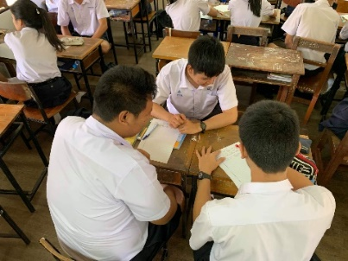ความสำคัญของการอ่านมีความจำเป็นต่อชีวิตของคนในปัจจุบัน เพราะมีการเปลี่ยนแปลงอย่างรวดเร็วทั้งด้านวัตถุ วิทยาการเทคโนโลยีต่าง ๆ การอ่านจะช่วยเสริมสร้างความรู้และความคิดช่วยพัฒนาคุณภาพชีวิตของผู้อ่าน ให้ดีขึ้นการอ่านเชิงวิเคราะห์เป็นการอ่านที่ฝึกให้ผู้อ่านรู้จักแยกแยะความเหมาะสมขององค์ประกอบในการเขียน ทั้งเนื้อหาและรูปแบบ เข้าใจจุดประสงค์และทัศนะของผู้เขียน รวมทั้งวินิจฉัยได้ว่าเรื่องนั้นควรอ่านหรือไม่ควรอ่านอย่างไร ดังนั้นการฝึกทักษะการอ่านเชิงวิเคราะห์จะทำให้ผู้อ่านอ่านหนังสือเป็นและอ่านอย่างมีประสิทธิภาพ

**วัตถุประสงค์ / จุดประสงค์การดำเนินงาน**

1 ช่วยให้ผู้อ่านนำเอาวิธีการและผลจากการอ่านมาปรับใช้ในการดำเนินชีวิตหรือใช้แก้ปัญหา

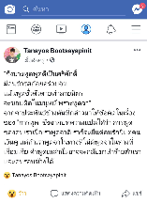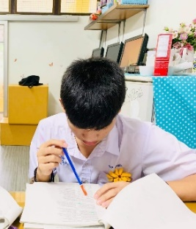 2 ช่วยให้ผู้อ่านเพิ่มประสิทธิภาพการอ่านให้แก่ตนเอง และทำให้เกิดความรัก ความชื่นชม และ

เล็งเห็นคุณค่าของงานเขียน

**ขั้นตอนการดำเนินงาน / กระบวนการผลิตผลงาน**

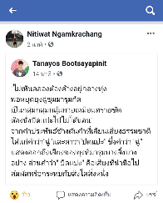1 หาหนังสือหรือข้อมูลจากแหล่งข้อมูลต่างๆ ที่จะนำมาใช้ในการวิเคราะห์และวิจารณ์

2 อ่านหนังสือหรือข้อมูลที่เตรียมไว้ อย่างละเอียด พร้อมกับทำแบบทดสอบ

3 ฝึกทำความเข้าใจจนเกิดทักษะ ความรู้ความสามารถ และความชำนาญในการคิดวิเคราะห์สิ่งที่อ่าน

4 นำความรู้และทักษะในกระบวนการคิดวิเคราะห์เผยแพร่ให้ผู้อื่นผ่านทาง facebook ได้อย่างเหมาะสม

**ผลการดำเนินงาน / ประโยชน์ที่ได้รับ**ผู้เรียนมีความรู้ ความสามรถ มีทักษะในการอ่านวิเคราะห์งานเขียนทุกประเภทและสามารถนำความรู้เผยแพร่ให้แก่ผู้อื่นได้อย่างเหมาะสม

**ปัจจัยความสำเร็จ**

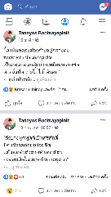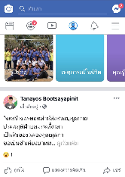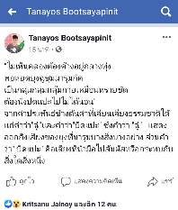นักเรียนเกิดทักษะกระบวนการคิดวิเคราะห์ และสามารถเผยแพร่สู่ผู้อื่น

**บทเรียนที่ได้รับ**

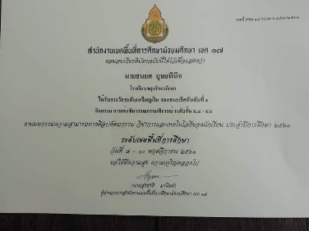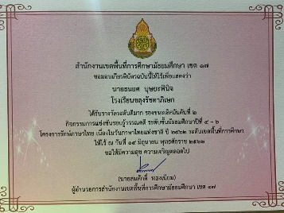การอ่านมีความจำเป็นต่อชีวิตของคนในปัจจุบันเป็นอย่างมากประกอบกับในปัจจุบันการเผยแพร่ข้อมูลข่าวสารสามารถทำได้หลายช่องทางโดยเฉพาะทางเทคโนโลยี เราจึงเห็นถึงความสำคัญและนำการอ่านวิเคราะห์ที่เราได้ศึกษามาประยุกต์และใช้ในการเผยแพร่ให้ผู้อื่นผ่านทางเทคโนโลยีอย่างมีประสิทธิภาพ

**รางวัลที่ได้รับ / การเผยแพร่ / การได้รับการยอมรับ**

เข้าร่วมการแข่งขันโครงการรักษ์ภาษาไทย การวิเคราะห์และวิจารณ์วรรณคดี ได้รับรางวัลเหรียญทองรองชนะเลิศอันดับหนึ่ง และได้เข้าร่วมการแข่งขันงานมหกรรมความสามารถทางศิลปหัตถกรรม วิชาการและเทคโนโลยีของนักเรียน ประจำปีการศึกษา 2561 ระดับเขตเขตพื้นที่การศึกษามัธยมศึกษาจันทบุรี ในรายการการแข่งขันวรรณกรรมพิจารณ์ ม.4-ม.6 ได้รับรางวัลเหรียญเงิน รองชนะเลิศอันดับหนึ่ง